На войне – в мирное время. Мой отец – защитник Буйнакска
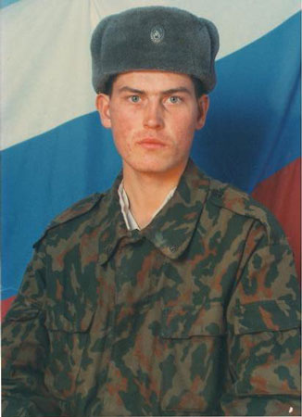
Мой рассказ — об отце, о воине, простом солдате срочной службы, и пусть он не герой (ему не присвоено этого высокого звания), нет у него ни орденов, ни медалей, но для меня он пример мужества и отваги. Патриот и настоящий защитник отечества.
Мой отец, Граханов Андрей Сергеевич родился 16 мая 1978 года в селе Сугояк Красноармейского района Челябинской области. В 1983 году его семья переехала в с. Русская Теча Красноармейского района. Здесь он окончил среднюю школу. После школы год работал в Кировском совхозе механизатором. В 1996 году был призван в ряды Вооруженных сил. Служить он хотел и даже умолчал о некоторых проблемах со здоровьем. Сам просился в танкисты. Так и попал он в Еланский окружной учебный центр, где после шестимесячного курса обучения получил специальность механик водитель боевых машин пехоты (БМП). А дальше... город Буйнакск.
Буйнакск — город в Дагестане, расположен на горной реке Шура-озень, в 41 км от Махачкалы. В окрестностях Буйнакска — климатически курортная местность. Невероятной красоты природа. Крупнейшие на Северном Кавказе мечеть и медресе. Но все эти красоты меркнут под огнем автоматов. Не замечаешь их под обстрелами, во время налетов местных бандитов, неся службу на блокпостах приграничных районов Чечни и Дагестана.
Так 21 декабря 1997 года произошло нападение боевиков на военный городок 136-й мотострелковой бригады, в которой служил мой отец. Солдаты отважно отбивали атаки бандитов, прикрывали своими бронежилетами, да зачастую и просто собой жен и детей офицеров, находившихся в военном городке. Многие ребята получили ранения и контузии, стали инвалидами. Однополчане моего отца сумели с достоинством и с честью пройти огонь боёв и дым пожарищ, узнали цену мужской дружбе и цену человеческой жизни.

